セイラビリティ伊勢でヨット体験
2013年10月12日朝から伊勢市大湊にあるセイラビリティ伊勢で2人が乗れるアクセスディンギ―を用いたヨット体験を行っているのを見学して来ました。
転覆しないヨットを使い、経験が豊富なボランティアの方々が指導して、身体不自由な方々、高齢者、子供たちにヨットを楽しんでもらおうとされています。
来年の「故郷の海を愛する会」の活動に加え、子供たちに楽しんでもらおうと、その下見でした。
今回の参加者約10名、ボランティア約10名程度でした。
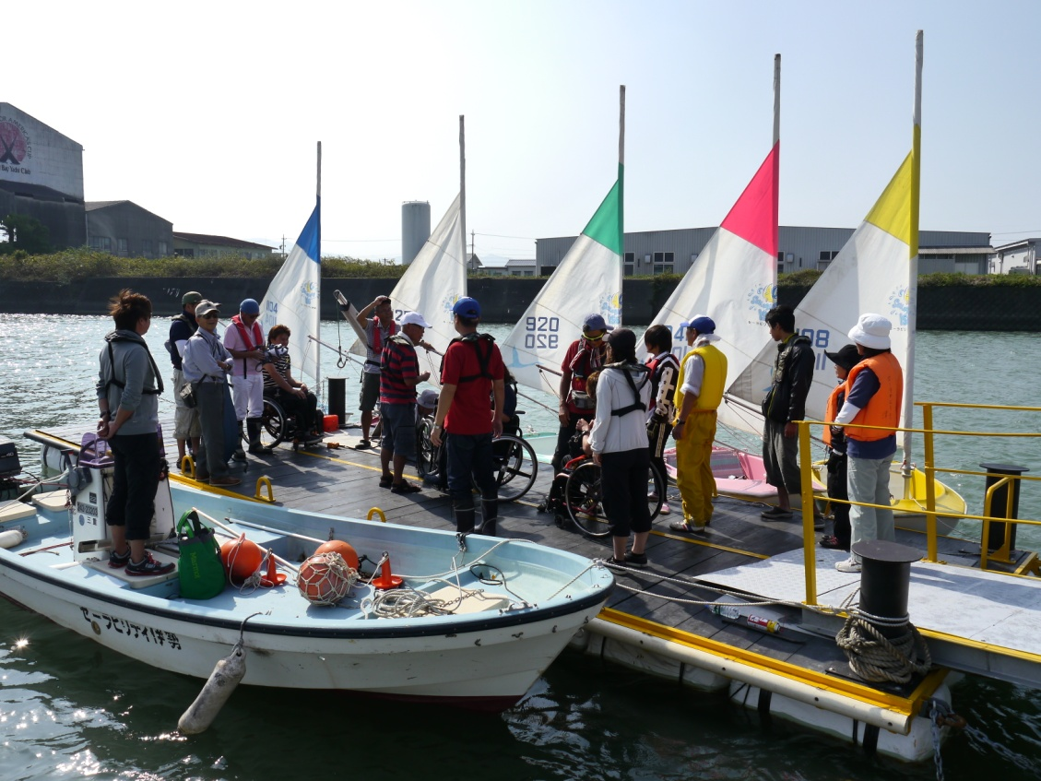
乗艇前の確認・注意。この日は風が強かった。
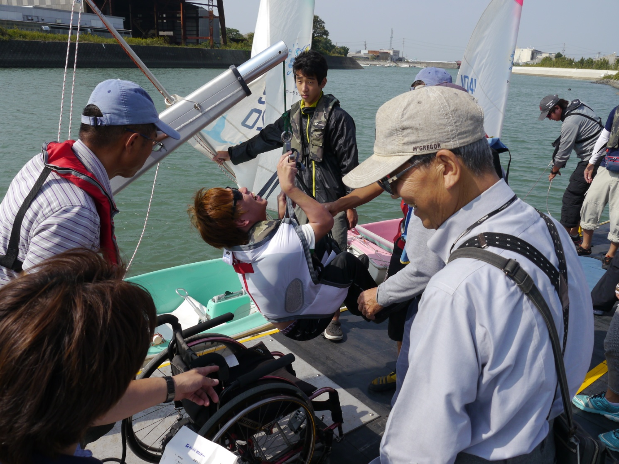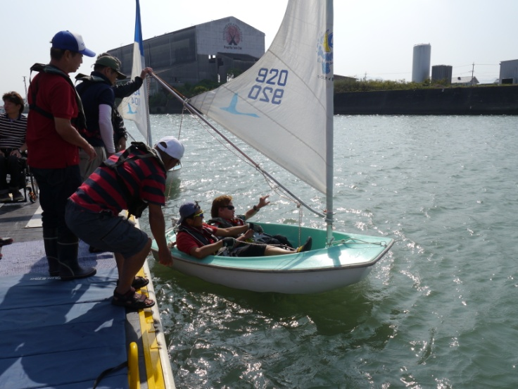
足の不自由な人も慣れているせいか笑いながらの乗艇・スタートでした。転覆しないと信じ切っているからでしょう。 来年、子供たちに是非ともこのヨット体験をさせたいと思いました。
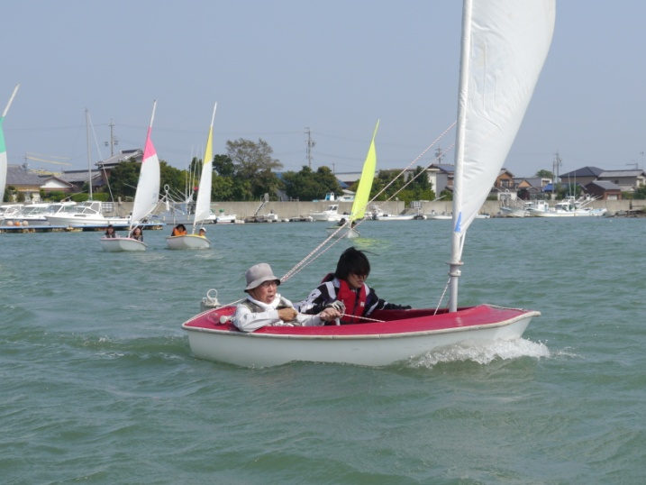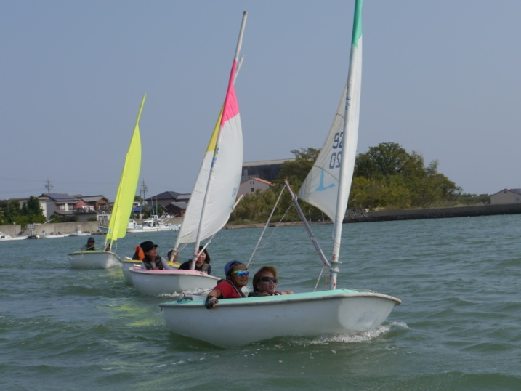
風が強く、ヨットは気持ちよく走ります。
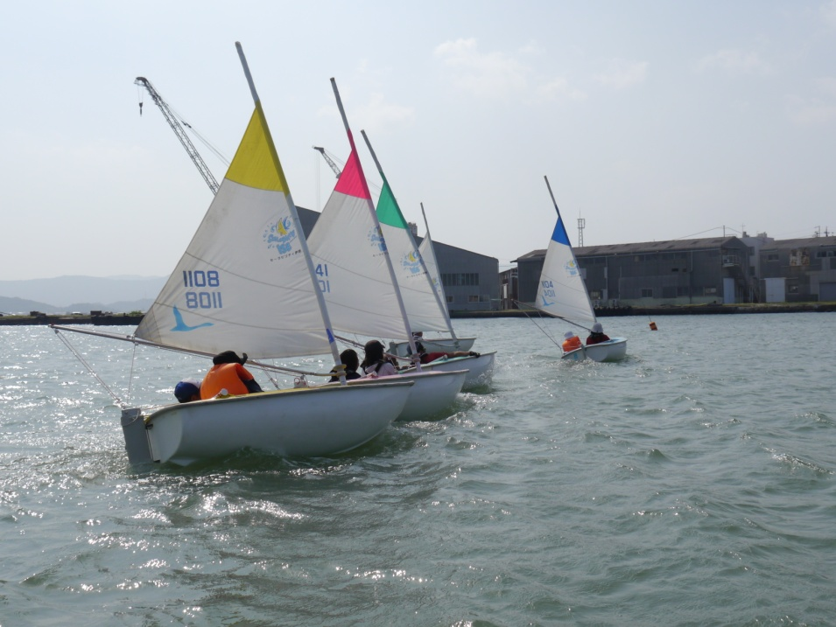 ヨーイ、スタート 競争です。
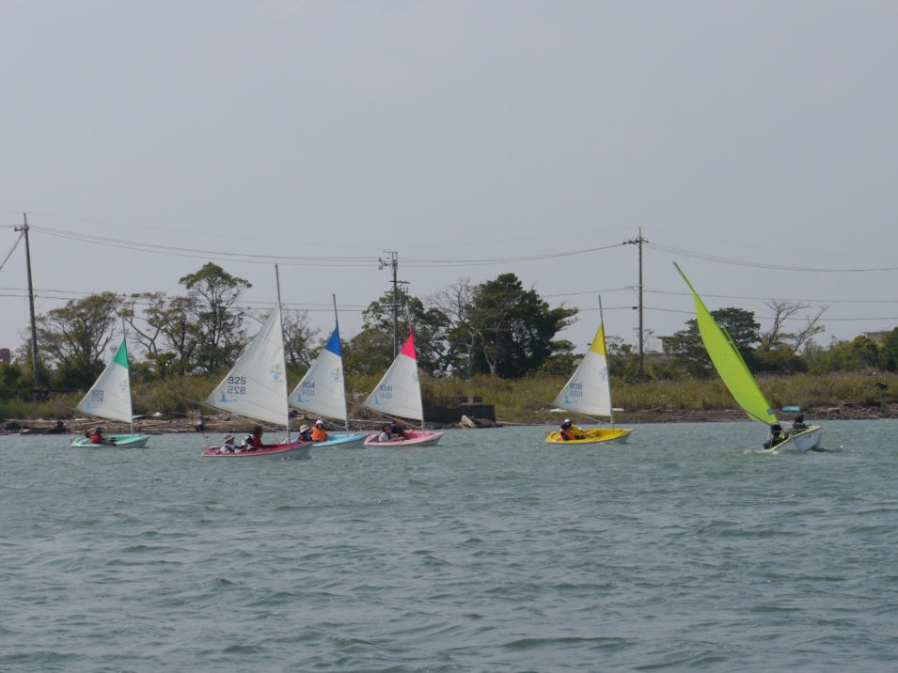 みなさん、楽しんでいました。

